Wiarygodność to podstawa, czyli o plasowaniu eksperta w mediach
Ekspert dla mediów to nie tylko specjalista w konkretnej dziedzinie. To także osoba, która w zrozumiały dla odbiorców sposób, potrafi przekazać swoją wiedzę. Jak wygląda proces budowania wizerunku eksperta w mediach i na co zwrócić uwagę we współpracy na linii PR-owiec-dziennikarz w tym aspekcie?
Zacznijmy od tego kim jest ekspert. To osoba, która specjalizuje się w danej tematyce, zarówno w praktyce, jak i teorii. Niekiedy jest również autorytetem w danej dziedzinie, jak np. prof. Bralczyk w zakresie języka polskiego. W ostatnich latach mamy jednak do czynienia także z „samozwańczymi” ekspertami, którzy zamiast wiedzy i doświadczenia, posiadają głównie chęć do wypowiedzi w mediach. Niezwykle ważna jest zatem dokładna weryfikacja specjalisty, przede wszystkim przez PR-owca, który z nim współpracuje, ale też przez dziennikarza, zainteresowanego współpracą. Dzięki temu końcowy odbiorca komunikatu (widz, czytelnik, słuchacz) otrzyma wartościowy i wiarygodny przekaz, co pozytywnie wpłynie na postrzeganie przez niego zarówno medium, jak i samego eksperta.
Bez względu na to czy plasowanie eksperta w mediach jest elementem strategii komunikacji firmy czy personal brandingu, rolą PR-owca jest przede wszystkim ustalenie zakresu tematyki specjalisty oraz zweryfikowanie umiejętności dot. wystąpień publicznych. W przypadku eksperta, wypowiadającego się w imieniu danej firmy, niezwykle istotne jest, aby potrafił mówić o danym problemie z szerokiej perspektywy i miał ogląd na cały rynek, a nie jedynie w kontekście przedsiębiorstwa, które reprezentuje.
Odpowiednie przygotowanie kluczem do sukcesu
Nie każda osoba, mimo ogromnej wiedzy czy nawet bycia autorytetem w danej dziedzinie, potrafi z łatwością wypowiadać się w mediach. O ile komentarz czy odpowiedzi do wywiadu do prasy czy online można dwa razy przemyśleć, o tyle schody zaczynają się w przypadku nagrań na żywo zarówno w radiu, jak i telewizji. Ekspert dla mediów, oprócz specjalizowania się w danej dziedzinie, powinien posiadać także umiejętność prostego przekazywania swojej wiedzy oraz radzenia sobie ze stresem.
Ogromną rolę odgrywa zatem odpowiednie przygotowanie specjalisty do wystąpień na żywo. Część PR-owców posiada kompetencje do przeprowadzenia takiego szkolenia, w przypadku ich braku, warto skorzystać z pomocy trenera czy coacha. Bardzo często szkolenia prowadzone są przez samych dziennikarzy, co dodatkowo pozwala ekspertowi oswoić się ze znaną twarzą.
Gdy dziennikarz poszukuje eksperta do współpracy warto podjąć ją z osobą, którą reprezentuje specjalista w zakresie PR, ponieważ zwiększa to prawdopodobieństwo, że będzie ona odpowiednio przygotowana. Dlatego w budowaniu wizerunku eksperta ważne jest nie tylko zbriefowanie go przed, ale także analiza po wystąpieniu, by kolejne były coraz lepsze.

Szybkie działanie podstawą dobrych relacji z mediami
Być chwilę przed konkurencją to jedno z ważniejszych zadań PR-owca także w przypadku plasowania eksperta w mediach. Należy pamiętać, że specjalistów w danej dziedzinie jest wielu i nie tylko my działamy w celu wypromowania eksperta i marki. Niezwykle ważne jest zatem bycie na bieżąco w dziedzinie, w której porusza się specjalista bez względu na to czy jest to kosmetolog czy kosmonauta. Śledzenie branży, w której działa ekspert pozwala na szybką reakcję i proponowanie tematów zarówno ekspertowi, jak i mediom oraz niezwłoczne reagowanie na bieżące wydarzenia. W tym aspekcie niezwykle ważny jest także stały i dobry kontakt ze specjalistą. Często ze zwykłej rozmowy można wyciągnąć wiele różnych tematów, którymi zainteresujemy media.
Szybkość dotyczy także przygotowywania materiałów dla mediów. Eksperci często nie zdają sobie sprawy, jak ważne dla dziennikarzy jest bycie pierwszym w danym temacie. Nasi specjaliści przecież nie są tylko ekspertami dla mediów, ale zwykle na co dzień wykonują swoją pracę zawodową. Bardzo często zdarza się, że odwlekają w czasie dostarczenia komentarza czy odpowiedzi na pytania do wywiadu. Warto na samym początku współpracy opowiedzieć ekspertowi, jak wygląda nasza praca i dlaczego szybkość reakcji jest tak ważna. Zwykle efektem jednej owocnej współpracy z dziennikarzem są kolejne, a przecież celem PR-owca jest sytuacja, w której to dziennikarz, szukając eksperta sam zgłasza się właśnie do niego, zamiast do konkurencji. Zdecydowanie gorzej działa to w drugą stronę – brak dostarczenia materiałów na czas lub odmowa w ostatniej chwili dyskwalifikują danego eksperta nie tylko u jednego dziennikarza, ale często też całej redakcji danego medium.
Oczywiście trzeba też spojrzeć na drugą stronę medalu i podchodzić z szacunkiem do pracy naszego eksperta, dając mu możliwie jak najwięcej czasu na stworzenie wypowiedzi czy przygotowanie się do występu przed kamerą.
Podsumowując, kluczem do owocnej współpracy z ekspertem jest zbudowanie z nim dobrej relacji oraz jasne określenie wzajemnych oczekiwań. Z kolei skuteczne plasowanie specjalisty w mediach zależne jest w głównej mierze od jego wiarygodności, jakości materiałów czy wypowiedzi i oczywiście szybkości reakcji.

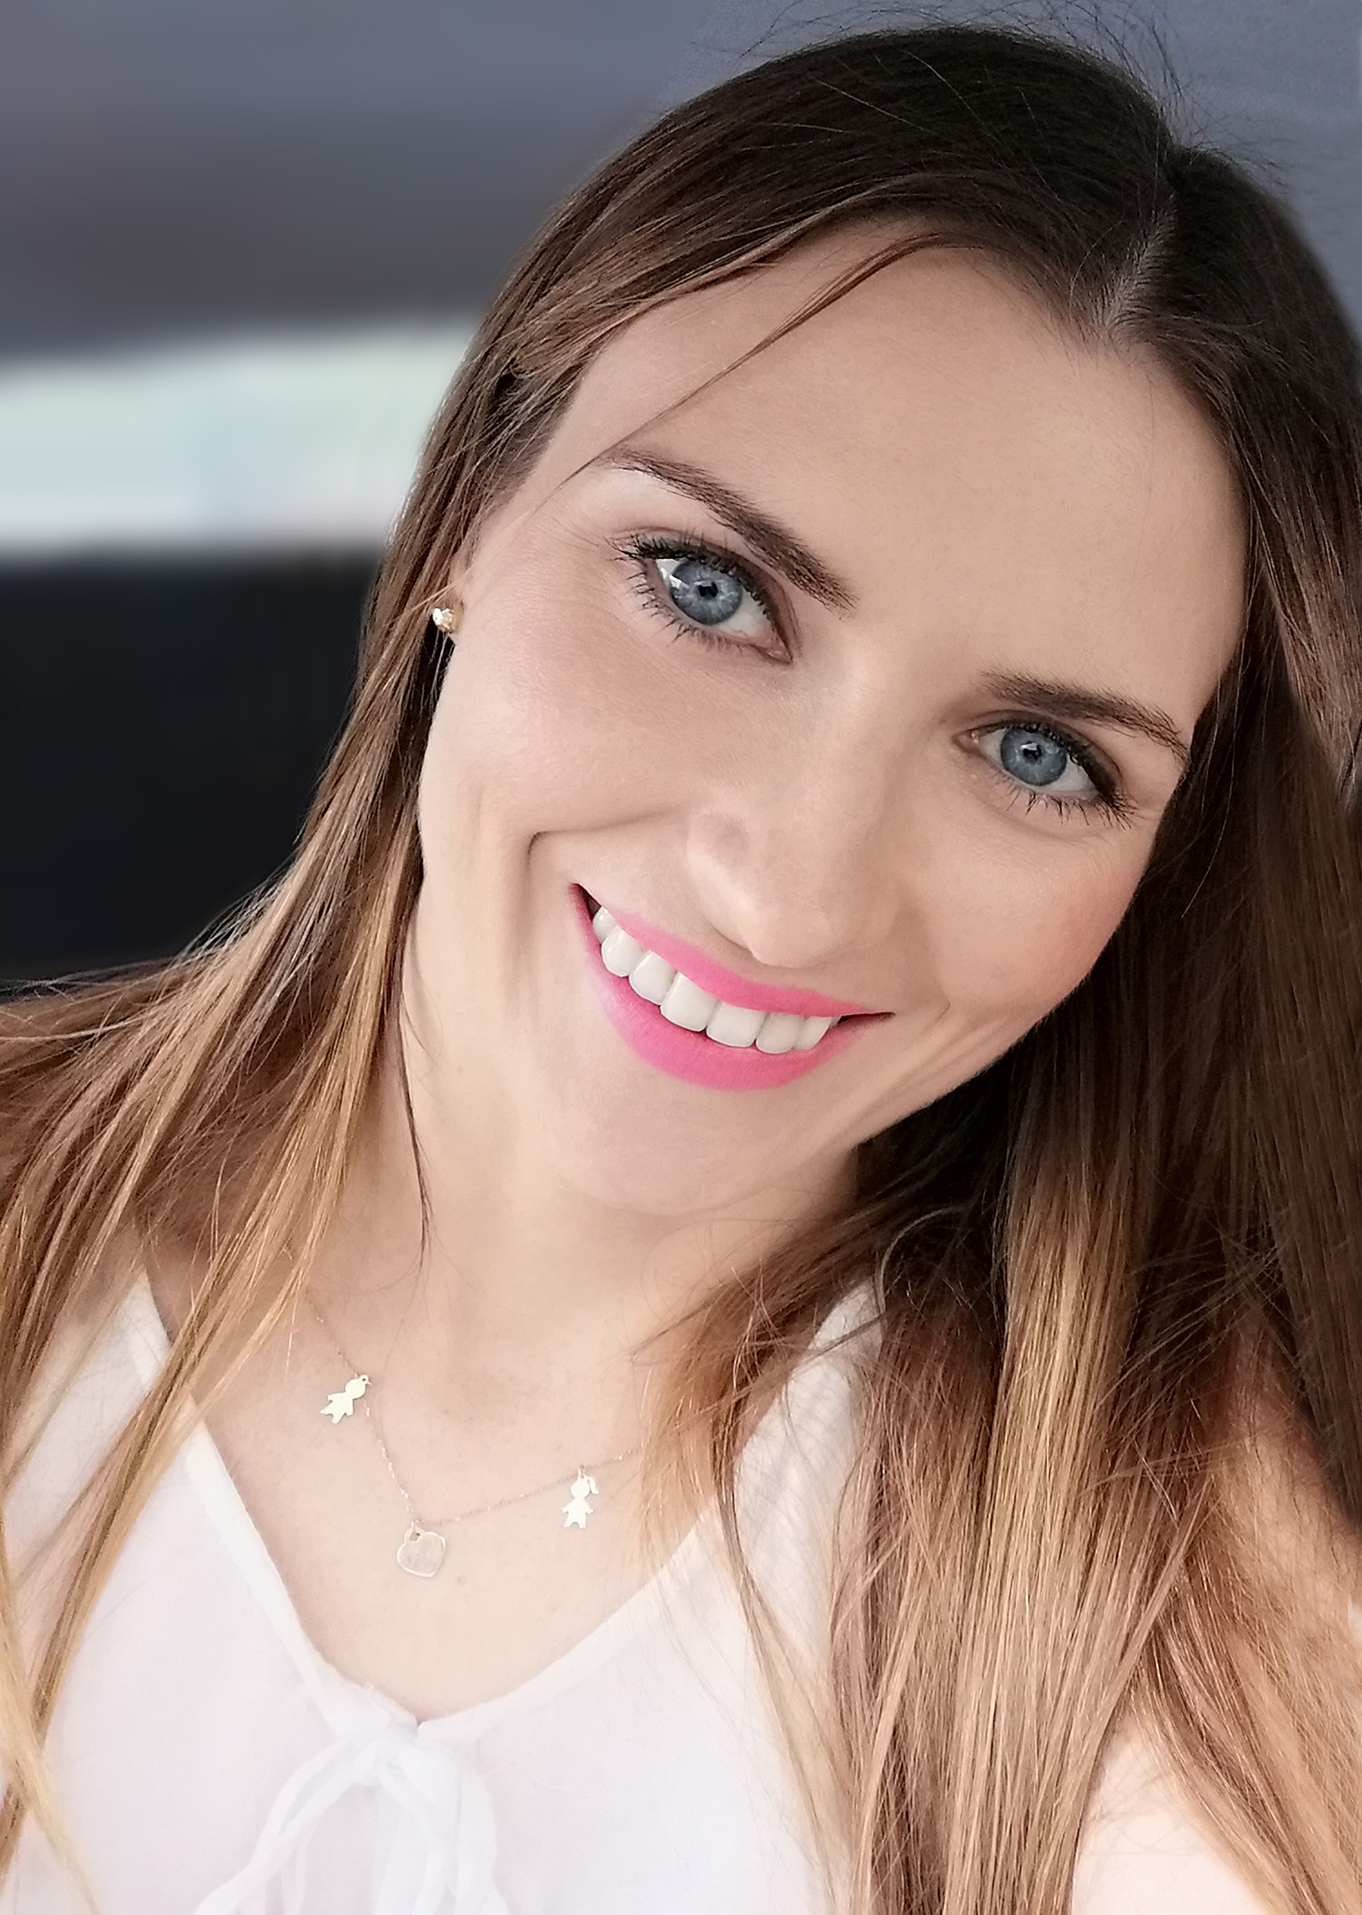
O autorce
Ewelina Jaskuła – specjalistka w zakresie komunikacji produktowej i korporacyjnej. Posiada niemal siedmioletnie doświadczenie w branży PR, które zdobywała pracując na rzecz projektów z różnych obszarów, m.in. zdrowie, uroda, FMCG i edukacja. Obsługiwała takie marki jak Nivea, Nestle, TK Maxx czy Miasto Stołeczne Warszawa. Obecnie związana z Good One PR, gdzie odpowiada za przygotowanie i realizację kompleksowych strategii komunikacyjnych dla Centrum Medyczne CMP, Würth Polska, Funtronic, Wenon i Piotr Sierpiński, Hair. Ukończyła dziennikarstwo i komunikację społeczną na Uniwersytecie Warszawskim i Kardynała Stefana Wyszyńskiego.

